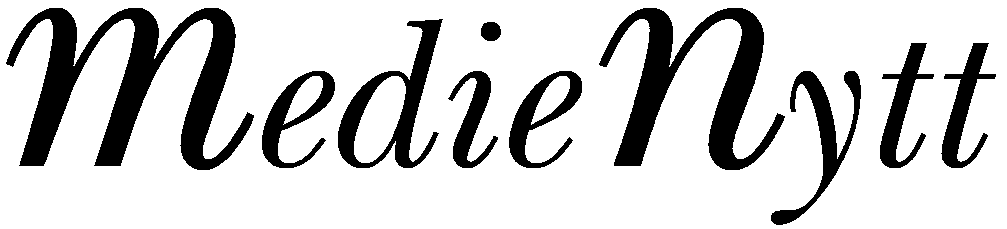   |  | 21 april 2008

Ett bostadsområde
på naturens villkor
Intresset är redan enormt.
Bevarad natur, skogsstråk bland husen, i kanten av Orlångens naturreservat, men ändå med cykelavstånd till Huddinge centrum.
Därför går det knappt en dag utan att de tre huvudintressenterna Skanska, Alliance Fastighetsutveckling och Småa får intresseanmälningar till Västra Balingsnäs.

– Den 5 maj sätter vi spaden i jorden för de 260 bostäderna, som ska byggas i harmoni med den vackra naturmiljön, säger kommunalrådet Tomas Hansson, kd, ordförande i samhällsbyggnadsnämnden, Tomas Hansson (kd), ordförande Samhällsbyggnadsnämnden.
I takt med att kommunens planarbete pågått har det också återspeglats på flera hemsidor och intresset har stegrats efterhand.
Förutom det naturnära, med en egen våtmark där de boende kan gå på spänger, är det också nära till bad, skidspår och andra fritidsaktiviteter.
Andra skäl till den stora efterfrågan är mer jordnära: Den prisbelönade Balingsnässkolan ligger alldeles i närheten och förskolor finns också intill bostadsområdet.
Bebyggelsen blir blandad med drygt 100 fristående hus och bostadsrätter.
Husen varierar mellan fristående villor, parhus, radhus och kedjehus.
Här ska också finnas lägenheter i flerbostadshus och lägenheter för 50+
– Bland dem som redan anmält intresse hör vi att naturupplevelser tillför kvaliteter som blir en stark faktor, säger Peder Williamson, vice Vd på Småa.
Första spadtaget är 11-13 den 5 maj och då lanseras även hemsidan www.vastrabalingsnas.se
Säljstarten sker den 18 maj.
– Med det här konceptet tror vi att det går alldeles lysande när vi väl trycker på knappen, säger Peder Williamson.
– För den som söker är också Huddinge som en stor inflyttningskommun attraktivt. Med Flemingsberg som stark regional kärna med Södertörns tingsrätt, högskolan och två universitet är dragningskraften stark, Tomas Hansson.
Mer information på www.boihuddinge.se Se också bifogad bild

För kommentarer kontakta:
Tomas Hansson, kommunalråd, 535 313 51 0705 – 46 95 19
Peder Williamson, Småa, 692 31 47
Gustav Lundin, Alliance Fastighetsutveckling, 544 989 53
Charlotte Ohm, Skanska, 504 360 39

